GESTION DES VOITURES

LOCATION

Abdellah Belcaid| SMI4 | 19-56220067

* ***Presontaion***:

La location des voitures est devenue un secteur en pleine expansion, dont la compétitivité augmente jours après jours, donc pour améliorer ces services, une agence de location de voiture décide d'informatiser sont système de gestion à travers la réalisation d'une base de donné regroupant tous les informations concernant ses client, ses contrat, ces voiture, afin de facilité la tâche aussi bien pour les clients que pour son personnelles.

* ***DESCREPTION :***

La gestion traditionnelle d'une agence de location de voiture nécessite un grand effort de la part du personnelles , il faut utiliser des formulaire en papier pour client , pour les contrat , des archive pour stocké tout ancienne opération ou transaction , ce qui rend le travaille désagréable , la nouvelle technologie informatique présente une solution a ses problèmes avec l'utilisation de la base de donné relationnelle ,cet solution consiste a automatiser et informatiser la gestion à travers l'utilisation de différent logiciel, le logiciel qu'on va utiliser dans cet application est créé par langue C de programmation ,aussi il y a des menu pour faciliter a l’ utilisateur de remplir une contracte qui contient beaucoup d’informations sur le client .

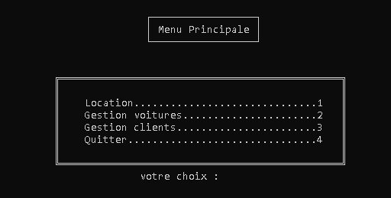**les menu sont :**

Un menu principal qui contient 3 choix pour accéder a les autres menus.

* Menu de gestion voiture
* Menu de gestion client
* Location
* 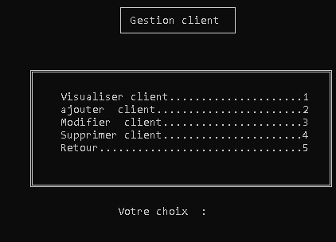
* Menu de client comporte de nombreuses option qui concernent le client. ( nom , prenom , adresse ,etc..) .

Aussi des fonctions qui permettre de faire le remplier et modifier des informations

* 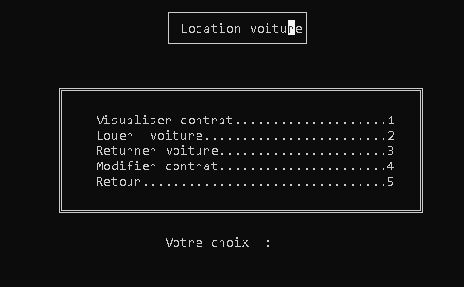Menu location qui créé les contracte contient les informations sur les clients et aussi les voitures à location.

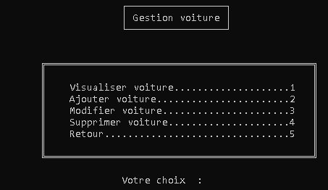

* Menu voiture contient des modèles à ajouter ou supprimer,

* Ce programme utilisé la gestion de fichier pour enregistre est accéder à les informations. Et des structures des donnes qui allouent à accéder à ses fichiers.
* Pour les fonctions dans cette Project je utilisé le suivant :

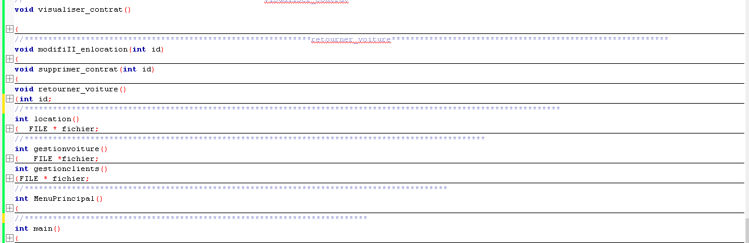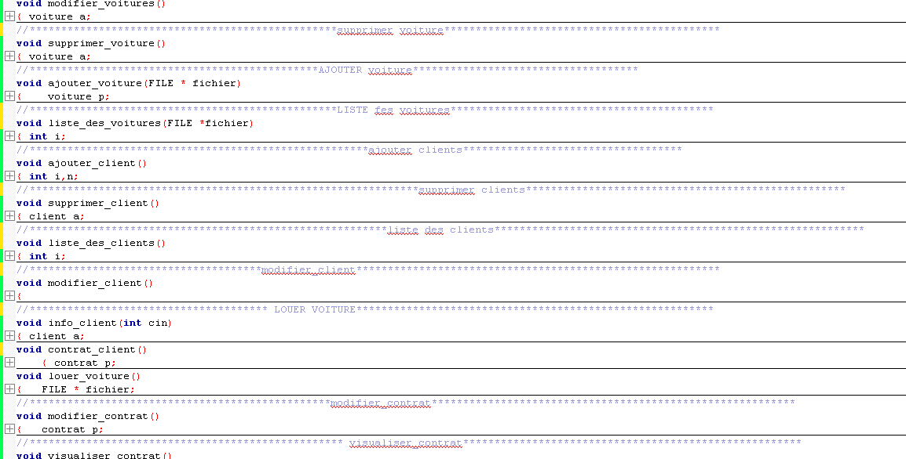***Des problèmes :***

J’ai eu quelques problèmes dans les fonctions car j’ai fait le programme en un seul fichier. Cela avant de passer au préprocesseur. Il facilité la création de Project dans les fichiers et leur connexion.

J’ai aussi perdu beaucoup de temps à chercher GTK+ , ce qui est difficile dans ce genre de situation .

Le temps n’a pas non plus aide à compléter le Project parfaitement, donc il peut y avoir quelques problèmes dans la construction du programme.

Comme les avertissements qui prennent du temps à réaliser.

* ***Enfin :***

J’ai eu de l’aide pour terminer ce Project, ce n’est donc mon travail original, mais j’ai travaillé bien et j’ai écrit autant que possibles.

Merci pour le considère.